Игры и занятия с детьми для снятия агрессии
- Сшейте или купите большую мягкую игрушку или просто цилиндрической формы подушку. Придумайте простое имя, удобное для произношения ребенка (Бобо, Жужу).
Когда у малыша появится желание покусаться, потолкаться, стукнуть кого-либо игрушкой, лопаткой, познакомьте его с этой игрушкой и объясните, что папу, маму (и прочих взрослых в доме) бить нельзя (сказать строго и четко). Для этого есть Бобо (покажите игрушку), который всегда будет рад подраться. Научите ребенка, как можно драться с этим Бобо, кусать его. Первое время следите, чтобы агрессия ребенка сразу направлялась на игрушку, а не на людей.
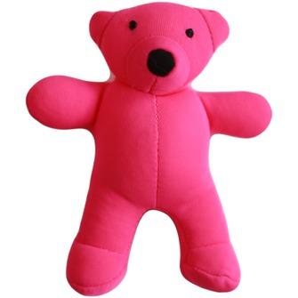
- Очень полезны для снятия агрессии игры с водой, песком, глиной. Летом разрешайте ребенку повозиться в песке (сухом и мокром), в воде. В холодное время года это можно заменить купанием в ванне. Дети с удовольствием переливают воду из одной емкости в другую. Обеспечьте им условия для этого занятия.
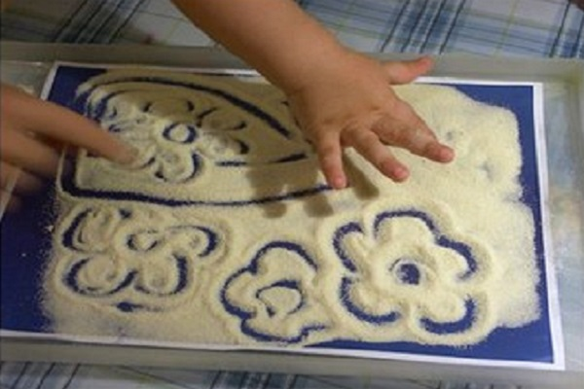
- Хорошо снимает напряжение лепка из глины и пластилина. Начинайте обучать ребенка мять в кулачке пластилин или глину как можно раньше. Не бойтесь, что малыш испачкается или весь дом будет в пластилине. Просто будьте рядом и обучайте его с самого начала соблюдению определенных правил лепки (на картонке, в специально отведенном месте).
- Подвижные игры. Учите ребенка снимать напряжение через направленную игру: догонялки, прыгалки и т.п. дети с удовольствием играют в такие игры со взрослыми. Эти занятия снимают агрессивное поведение и дают положительные эмоции ребенку.
- Релаксация, расслабление. После снятия излишней напряженности (подвижная игра) положите ребенка «поспать», «поплавать на надувном матрасе» - обеспечьте состояние покоя. Пусть это будет всего одну минутку.
- Можно чередовать движение и покой. Это научит ребенка произвольно контролировать свое поведение, а значит, и эмоциональное состояние.
- Массаж. Перед сном, после купания, сделайте малышу легкий массаж спины, ножек, ручек, лица. Если на что-то ребенок реагирует отрицательно, то не стоит настаивать, делайте то, что ему приятно и, следовательно, позволит расслабиться. При этом рассказывайте о том, что вы делаете, тихим и спокойным голосом. Дети после двух лет с удовольствием соглашаются на массаж.
- Рисование красками, лучше пальцами. Хорошо снимает напряжение, создает положительный фон. Будьте готовы к тому, что одежду ребенка придется стирать. Лучше такие рисунки делать на большом листе бумаги или на старых обоях.
